מבוא למחשוב ענן - סמסטר חורף התשפ"ו
תרגיל בית 2
צוות Chameleon
נתן נימיץ
ניקולאי סבצ'נקו

קישור למחברת ההגשה: | https://colab.research.google.com/drive/1vv9GfrckVfM1b4vgNT0dyAmSwGhnSJ3N?usp=sharing
קישור לתיקיית גיט: | https://github.com/SteveTrabajo/Cloud-Computing

חלק 1
מהנדס מערכת: ניקולאי סבצ'נקו

איטרציה 1
שם חבר צוות ותפקיד | משימות שהוקצו | משימות שהושלמו
ניקולאי סבצ'נקו  Backend Developer, Product manager, UI | משימה 1, 2, קובץ WORD, דיאגמת מערכת | הכל
נתן נימיץ  QA, Frontend Developer | משימה 3, תיקונים, שיפור מסכים, תכנון וארגון, חיבור לחיישנים | הכל

שם המאמר | כותבים | קישור
Phytochemistry and pharmacological potential of Monstera deliciosa : A comprehensive review | Kumari Kavita1 and Sunil Dutt Shukla1* | https://www.researchgate.net/profile/Sunil-Dutt-Shukla/publication/388279732_Phytochemistry_and_pharmacological_potential_of_Monstera_deliciosa_A_comprehensive_review/links/6791b4ad82501639f5063bba/Phytochemistry-and-pharmacological-potential-of-Monstera-deliciosa-A-comprehensive-review.pdf
Anthracnose disease of Swiss cheese plant [Monstera deliciosa Liebm.] caused by Colletotrichum sp. from West Bengal | Katakam Mounika, Arghya Banerjee, Birendranath Panja and Jayanta Saha | https://www.researchgate.net/publication/341850831_Anthracnose_disease_of_Swiss_cheese_plant_Monstera_deliciosa_Liebm_caused_by_Colletotrichum_sp_from_West_Bengal
In vitro Antioxidant Activity and Total Phenolic Content of Monstera deliciosa. | Pal Prosanta1* Chakraborty Mainak2 , Karmakar Indrajit2 , Haldar Sagnik2 , Das Avratanu2 , Haldar Pallab Kanti2 | https://www.researchgate.net/profile/Mainak-Chakraborty/publication/280373608_In_vitro_Antioxidant_Activity_and_Total_Phenolic_Content_of_Monstera_deliciosa/links/55b3571608ae092e9650becc/In-vitro-Antioxidant-Activity-and-Total-Phenolic-Content-of-Monstera-deliciosa.pdf
Micropropagation and Acclimatization of Monstera deliciosa Liebm. ‘Thai Constellation’ | Yifan Jing,David Beleski and Wagner Vendrame | https://www.mdpi.com/2311-7524/10/1/1
Influence of some chemical compounds as antitranspirant agents on vase life of Monstera deliciosa leaves | Nermeen T. Shanan1 * and Emad A. Shalaby2 | https://academicjournals.org/journal/AJAR/article-full-text-pdf/429FCF137283

2. רשמו בצורה מפורשת את רשימת ה words stop שבחרתם, ונמקו מדוע בחרתם במילים אלו.

רשימת מילות העצירה שהסרנו מתחלקת לשתי קבוצות עיקריות:
קבוצה ראשונה היא מילות תפקוד קלאסיות, מילים כמו "the", "a", "and", "or", "of"...
מילים אלו נושאות תפקיד תחבירי בלבד ואין להן משמעות של תוכן.
הן מופיעות בתדירות גבוהה כמעט בכל מסמך באנגלית, ולכן שמירתן באינדקס מבזבזת זיכרון, ופוגעת בחיפוש.
שאילתה יכולה למצוא התאמה למאמר מסוים רק משום ששניהם מכילים את המילה "the", דבר שאינו מעיד בכלל על רלוונטיות. בחירה זו תואמת את ההיגיון המוצג במצגת 5 , המגדיר מילות עצירה כמילים שכיחות מאוד חסרות ערך אמיתי למידע.

קבוצה שנייה הם מונחים גנריים מכתיבה אקדמית: מילים שהוספנו באופן ספציפי, כמו paper, results, method, based, show, study.
אלו אינן מילות קישור, אך בקורפוס המורכב ממאמרים אקדמיים הן מופיעות בכל מסמך.
באוסף הספציפי שלנו, הן מתנהגות בדיוק כמו מילות תפקוד: הן נמצאות בכל מקום ולכן אינן מועילות להבחנה בין מאמר אחד למשנהו.
הסרתן מאפשרת לאינדקס להתמקד במילים שבאמת מבחינות בין המסמכים השונים.

3. ציינו האם השתמשתם ב lemmatization/stem לצורך בניית האינדקס

השתמשנו ב Stemming של NLTK ולא ב lemmatization מכיוון שעבור אינדקס הפוך אנו זקוקים רק להחלפת צורות מילים קשורות למפתח משותף, וStemming משיג מטרה זו ביעילות (זמן וסיבוכיות) ללא צורך במילונים חיצוניים ותיוג חלקי דיבר הנדרשים ב Lemmatization

חלק 2: מסכים
העלאת תמונה:
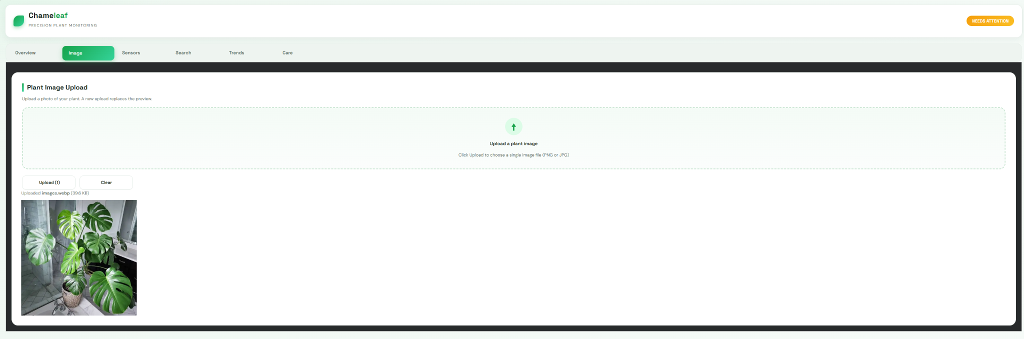
דגימת נתונים מחיישנים:
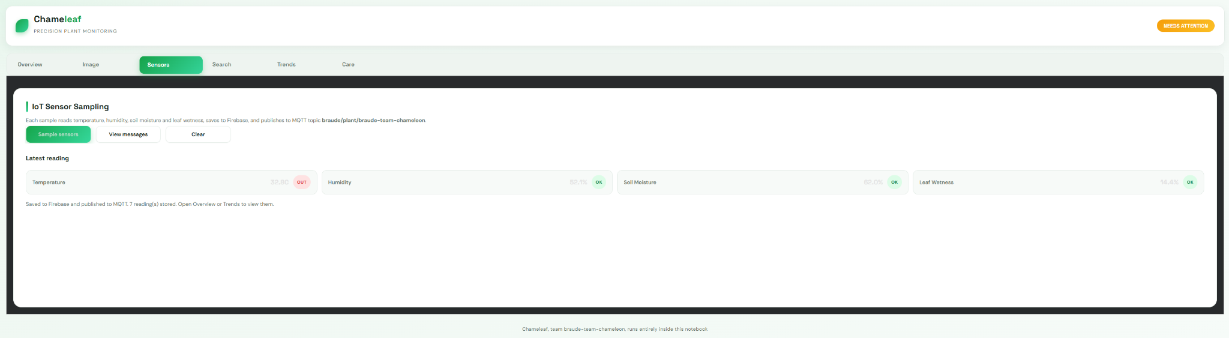
שאילתא למנוע חיפוש:
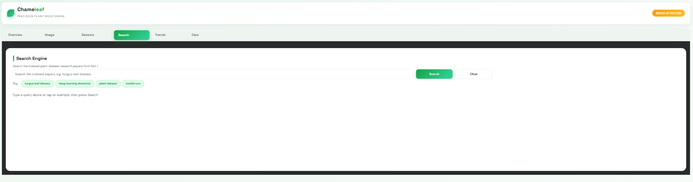

דשבורד ויזואלי למצב הצמח:
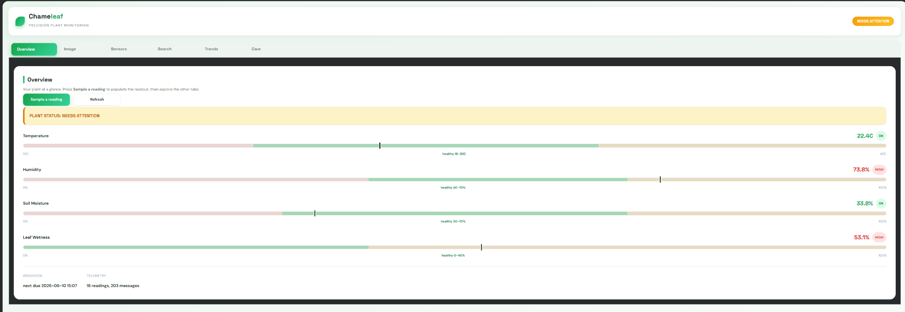

- המערכת שלנו מבטאת את 8 כללי הזהב של שניידרמן בדרכים הבאות:
- עקביות: המערכת שומרת על אחידות עיצובית מלאה, כולל שימוש בצבעים קבועים למדדים בכל הטאבים, מה שמקל על זיהוי הנתונים.
- קיצורי דרך: בטאב החיפוש קיימים כפתורים לשאילתות מהירות, ובטאב הסנסורים הוספנו תפריט בחירה מהיר לאינטרוול הרענון האוטומטי.
- משוב אינפורמטיבי: המערכת מספקת משוב מיידי על מקור הנתונים ועל מצב הקישוריות. בנוסף, חיווי שמציג בזמן אמת אם הרענון האוטומטי פעיל.
- סגירת פעולה: תהליך העבודה ברור, המערכת טוענת נתונים היסטוריים מהענן כבר בהפעלה, ומנחה את המשתמש דרך הטאבים השונים עד לניהול ההשקיה.
- מניעת שגיאות: הוספנו מנגנוני הגנה בעת פנייה לשרת הענן, כך שאם השרת לא זמין, המערכת מציגה נתונים משוערים והודעה מתאימה במקום לקרוס.
- ביטול פעולות: כפתורי הClear מאפשרים למשתמש לחזור למצב התחלתי, וכפתור הStop Auto refresh מאפשר להפסיק את דגימת הנתונים בכל רגע.
- מוקד שליטה פנימי: המשתמש הוא זה שקובע את קצב העבודה. הוא יכול לבחור בין דגימה ידנית לבין הפעלת רענון אוטומטי בקצב שמתאים לו.
- צמצום עומס על הזיכרון: הממשק מציג את הנתונים האחרונים לצד הגרפים ההיסטוריים וטווחי הבריאות, כך שכל המידע הדרוש לקבלת החלטה נמצא מול העיניים ללא צורך לשנן ערכים.

- התשובה של קלוד:

התנסות במערכת Chameleaf - דוח משתמש

תיאור ההתנסות שלי
נכנסתי למערכת בתור מישהו שמגדל כמה צמחים בבית ורציתי לבדוק מה מצב הצמח שלי. הנה מה שעברתי:
משימה 1 - בדיקת מצב הצמח: ישר כשנכנסתי, מסך ה-Overview קפץ לי עם באנר צהוב גדול "NEEDS ATTENTION". זה תפס לי את העין מיד, וזה טוב. ראיתי ארבעה מדדים עם פסים צבעוניים: טמפרטורה 40.2 מעלות (HIGH באדום), לחות אוויר 29% (LOW), לחות קרקע 96% (HIGH) ורטיבות עלים 2.8% (OK). הפסים עם הסימון של הטווח הבריא באמצע ממש עזרו לי להבין איפה הצמח עומד בלי לדעת כלום על צמחים. הבנתי תוך שניות שהצמח שלי חם מדי, יבש באוויר ומוצף במים בקרקע.
משימה 2 - דגימת חיישנים: עברתי לטאב Sensors ולחצתי "Sample sensors". קיבלתי רשימה של הודעות עם חותמות זמן. שמתי לב שכל הקריאות זהות חוץ מרטיבות העלים שקופצת בין 11% ל-49%, מה שקצת בלבל אותי - לא הבנתי למה דווקא המדד הזה משתנה כל כך. גם הטקסט על MQTT ו-Firebase לא אמר לי כלום בתור משתמש רגיל. מצאתי את האפשרות של auto-refresh כל 30 שניות, נחמד שזה קיים אבל ברירת המחדל היא כבוי.
משימה 3 - הגדרת תזכורת השקיה: בטאב Care הגדרתי השקיה כל 24 שעות ולחצתי "Mark as watered" ואז "Check status". זה היה פשוט וברור, אם כי המסך מרגיש קצת ריק - ציפיתי לראות היסטוריית השקיות או לוח זמנים ויזואלי.
משימה 4 - צפייה במגמות: טאב Trends הציג לי טבלה מסודרת עם מצב כל מדד (OUT/OK) וגרף של 20 הקריאות האחרונות. הגרף קריא, אבל תוויות הזמן בציר X צפופות ומסובבות, וקצת מוזר שכל הקווים שטוחים לגמרי חוץ מרטיבות עלים שמזגזגת כמו מניה בבורסה.
דברים שהפריעו לי: טאב Image היה ריק לגמרי ולא הבנתי מה אני אמור להעלות ולמה, או מה המערכת תעשה עם התמונה. טאב Search מחפש "מאמרי מחקר על מחלות צמחים" - זה הרגיש לי תלוש לגמרי משאר המערכת. אני רוצה לטפל בצמח, לא לקרוא מאמרים אקדמיים. בנוסף, המערכת אומרת לי שהצמח צריך תשומת לב אבל לא אומרת לי מה לעשות - אין המלצות פעולה כמו "הזז לצל" או "הפסק להשקות".

שאלון SUS (סולם 1-5)
# | פריט | ציון | נימוק
1 | הייתי רוצה להשתמש במערכת זו לעיתים תכופות | 4 | אם יש לי צמחים עם חיישנים, הייתי נכנס לבדוק. ה-Overview נותן ערך מיידי
2 | מצאתי כי המערכת מסובכת ללא סיבה | 2 | רוב המערכת פשוטה, אבל טאב Search וההסברים הטכניים (MQTT, Firebase) מיותרים למשתמש קצה
3 | חשבתי שהמערכת קלה לשימוש | 4 | ניווט בטאבים ברור, כפתורים גדולים עם תוויות מובנות. ירדה נקודה כי לא תמיד ברור מה לעשות עם המידע
4 | אזדקק לתמיכת איש טכני כדי שאוכל להשתמש במערכת זו | 1 | הסתדרתי לבד לגמרי בכל המשימות הבסיסיות
5 | מצאתי כי הפונקציות השונות של המערכת היו מתואמות היטב | 3 | Overview, Sensors, Trends ו-Care מתחברים יפה. Image ו-Search מרגישים כמו מודולים זרים שהודבקו
6 | חשבתי כי היה יותר מידי חוסר עקביות במערכת זו | 2 | העיצוב עקבי (צבעים, כפתורים, מבנה), אבל יש חוסר עקביות בתוכן - חלק מהטאבים למשתמש ביתי וחלק נראים כמו כלי מחקר
7 | לדעתי רוב האנשים יהיו מסוגלים ללמוד להשתמש במערכת זו בקלות | 4 | הפסים הצבעוניים עם טווח בריא מובנים לכל אחד. רק החלקים הטכניים ידרשו הסבר
8 | מצאתי כי המערכת מאוד מסורבלת לשימוש | 1 | בכלל לא. כל משימה לקחה לחיצה או שתיים
9 | חשתי בטחון רב כאשר השתמשתי במערכת | 4 | התוויות OK/HIGH/LOW והבאנר הכללי נתנו לי ביטחון שאני מבין את המצב. קצת חוסר ביטחון לגבי מה לעשות הלאה
10 | עלי ללמוד הרבה דברים לפני שאוכל להשתמש במערכת זו | 1 | התחלתי להשתמש מיד בלי שום הדרכה
ציון SUS מחושב: ((4-1)+(5-2)+(4-1)+(5-1)+(3-1)+(5-2)+(4-1)+(5-1)+(4-1)+(5-1)) × 2.5 = (3+3+3+4+2+3+3+4+3+4) × 2.5 = 32 × 2.5 = 80/100
ציון טוב, מעל הממוצע (68), אבל לא מצוין בגלל בעיות הקוהרנטיות בין הטאבים והיעדר הנחיות פעולה.

שאלון Engagement (סולם 1-7)
# | פריט | ציון | נימוק
1 | הזמן "טס" במהלך ההתנסות | 4 | ה-Overview והגרפים מעניינים, אבל זו מערכת ניטור - נכנסים, בודקים, יוצאים. לא משהו ששוקעים בו
2 | ביצעתי את ההתנסות בהנאה רבה | 5 | העיצוב נעים, הצבעים הירוקים מתאימים לנושא, וקיבלתי משוב ויזואלי על כל פעולה
3 | ההתנסות היתה בעלת משמעות ומטרה | 6 | רציתי לדעת מה מצב הצמח שלי וקיבלתי תשובה ברורה. זו מטרה אמיתית ומוחשית
4 | ההתנסות היתה מאתגרת עבורי | 2 | כמעט שום אתגר, וזה דווקא טוב למערכת כזו. האתגר היחיד היה להבין את טאבי Image ו-Search
5 | התמדתי בהתנסות גם כאשר הדברים לא התקדמו בצורה טובה | 5 | כשלא הבנתי את ערכי רטיבות העלים הקופצים ואת מטרת ה-Search, המשכתי לחקור ולנסות במקום לוותר

שאלות פתוחות

1. האם המערכת מותאמת לאוכלוסייה אליה היא מכוונת?
חלקית. התשובה תלויה במי קהל היעד, וכאן בדיוק הבעיה - המערכת לא החליטה.
אם קהל היעד הוא מגדלי צמחים ביתיים או חקלאים קטנים: הליבה (Overview, Trends, Care) מותאמת מצוין. הפסים הצבעוניים עם סימון הטווח הבריא הם פתרון נהדר שלא דורש שום ידע מוקדם, התוויות HIGH/LOW/OK מיידיות, וה-Care Scheduler פשוט. אבל בשבילם, הטקסטים על MQTT topics, Firebase ו-"broker messages" הם רעש טכני שמפחיד, וטאב Search למאמרים אקדמיים לא רלוונטי בכלל.
אם קהל היעד הוא חוקרים או סטודנטים: אז ה-Search וההסברים הטכניים הגיוניים, אבל אז ה-Care Scheduler הפשטני פחות מתאים.
בנוסף, חסר הרכיב הכי חשוב לכל קהל: המלצות פעולה. המערכת מצוינת באבחון ("הצמח חם מדי") אבל לא אומרת מה לעשות. משתמש מתחיל, שהוא לכאורה הקהל שהממשק הפשוט מכוון אליו, הוא בדיוק זה שצריך לדעת "העבר את הצמח למקום מוצל והפסק השקיה".

2. אלמנטים שאהבתי
- הויזואליזציה של הטווח הבריא - הפסים עם האזור הירוק באמצע והסמן שמראה איפה הקריאה הנוכחית. זה הדבר הכי טוב במערכת. הבנתי את מצב הצמח בשניות בלי לדעת מה זו לחות קרקע תקינה
- באנר הסטטוס הכללי - "NEEDS ATTENTION" בצהוב גם בכותרת וגם ב-Overview. סיכום של כל המערכת במילה אחת, רואים אותו מכל טאב
- עקביות עיצובית - אותה שפה ויזואלית בכל הטאבים: כפתור ראשי ירוק, כפתור משני לבן, כותרת עם פס ירוק. אחרי טאב אחד ידעתי לקרוא את כולם
- טבלת המצב ב-Trends - העמודות Current / Healthy / State נותנות תמונה מרוכזת ומסודרת, וה-OUT/OK האדום-ירוק קריא מאוד
- משוב מיידי - חותמות זמן על כל דגימה, ספירת קריאות בתחתית, סטטוס "AUTO: OFF". תמיד ידעתי מה המערכת עושה

3. אלמנטים לשיפור
- חוסר המלצות פעולה - הפער הכי גדול. המערכת יודעת שהטמפרטורה גבוהה והקרקע רוויה, אבל לא מציעה כלום. שורת "מה לעשות עכשיו" ליד כל מדד חריג תהפוך את המערכת מצג נתונים לכלי אמיתי
- טאב Search תלוש - חיפוש מאמרים אקדמיים לא מתחבר לחוויית טיפול בצמח. או להסיר, או לחבר אותו לבעיה: אם המערכת מזהה סימני מחלה, שתציע מאמרים רלוונטיים אוטומטית
- ז'רגון טכני חשוף - "publishes to MQTT topic braude/plant/...", "saves to Firebase". משתמש קצה לא צריך לראות את זה. להעביר למסך הגדרות מתקדמות
- ערכי רטיבות עלים לא מוסברים - המדד קופץ בין 2.8% ל-54% בין דגימות סמוכות בזמן שכל השאר קבוע. בלי הסבר זה נראה כמו באג ופוגע באמון בנתונים. כתוב בקטן שזה "estimated locally", צריך להבליט את זה
- טאב Image לא ברור - אזור העלאה ריק בלי שום הסבר מה יקרה אחרי ההעלאה. ניתוח מחלות? סתם תיעוד? צריך משפט אחד שמסביר את הערך
- Care Scheduler מינימלי מדי - אין היסטוריית השקיות, אין תצוגת "ההשקיה הבאה בעוד X שעות" בולטת, אין התראות. המסך כמעט ריק ויש בו מקום להרבה יותר
- גרף ה-Trends - תוויות הזמן בציר X צפופות ומסובבות וקשות לקריאה, וכל המדדים על סקאלה אחת למרות שטמפרטורה ואחוזים הם יחידות שונות
- auto-refresh כבוי כברירת מחדל - במערכת ניטור "חי", הייתי מצפה שהנתונים יתעדכנו לבד בלי שאצטרך להפעיל את זה ידנית

שורה תחתונה כמשתמש: מערכת נעימה וקלה שעושה טוב את העבודה של "להראות לי מה קורה", אבל עוצרת צעד אחד לפני "להגיד לי מה לעשות". SUS של 80 משקף את זה - שמישות גבוהה, עם פוטנציאל לא ממומש.

הערת משוב | האם התבצע שינוי באפליקציה בעקבות ההערה? | נימוק
הגרף שטוח לגמרי עבור טמפרטורה, לחות וקרקע - נראה כמו באג | לא | הנתונים אמיתיים מהחיישן.  החיישן דיווח ערכים קבועים לאורך כל תקופת הדגימה. זה שיקוף נאמן של המציאות, לא בעיית קוד
רטיבות עלים קופצת בצורה לא עקבית (2.8% עד 54%) בעוד שאר המדדים קבועים | לא | רטיבות עלים מחושבת לוקאלית במחברת. השינויים הם תוצאה של חישוב הסתברותי, לא תקלה
auto-refresh כבוי כברירת מחדל - מרגיש כאילו הנתונים לא "חיים" | לא | זאת תכונה שהמשתמש מפעיל בעצמו, כדי לא להכביד על המערכת ולצרוך משאבים מיותרים.
חשיפת מונחים טכניים (MQTT topic, Firebase) בממשק | לא | הדרישות כוללות הדגמת שימוש בIOT וMQTT, אנו חושפים אותם כדי להראות שהרכיבים פועלים כראוי.

4. הציון SUS שקיבלנו הוא 80/100
הציון 80 נמצא בטווח "טוב" (68-84 בסולם SUS) ומסווג לפי Grade B. הוא גבוה מהממוצע התעשייתי, מה שמעיד שהמערכת שמישה ונגישה למשתמש ממוצע ללא הדרכה. הציון מחזק את הממצא שרכיבי המערכת ברורים ואינטואיטיביים. הפחתה מציון גבוה יותר נובעת בעיקר מחוסר עקביות בין הטאבים ומהיעדר המלצות פעולה לאחר איתור בעיה.

5.
מדד 1 - זמינות נתוני חיישנים אחוז הדגימות שהסתיימו בהצלחה מהשרת. יעד: 95%+ מהקריאות מגיעות מהשרת האמיתי.
מדד 2 - דיוק סיווג מצב הצמח האם הסטטוס HEALTHY / NEEDS ATTENTION תואם למצב הצמח בפועל. יעד: אפס False Negatives - המערכת לא תחמיץ מצב חריג.
מדד 3 - זמן תגובה לחיפוש הזמן מלחיצה על Search עד תצוגת תוצאות. יעד: פחות מ-500ms לאחר טעינת האינדקס לזיכרון, מה שיאמת שה-inverted index עובד ביעילות.

6. דיאגרמת המערכה (draw.io)
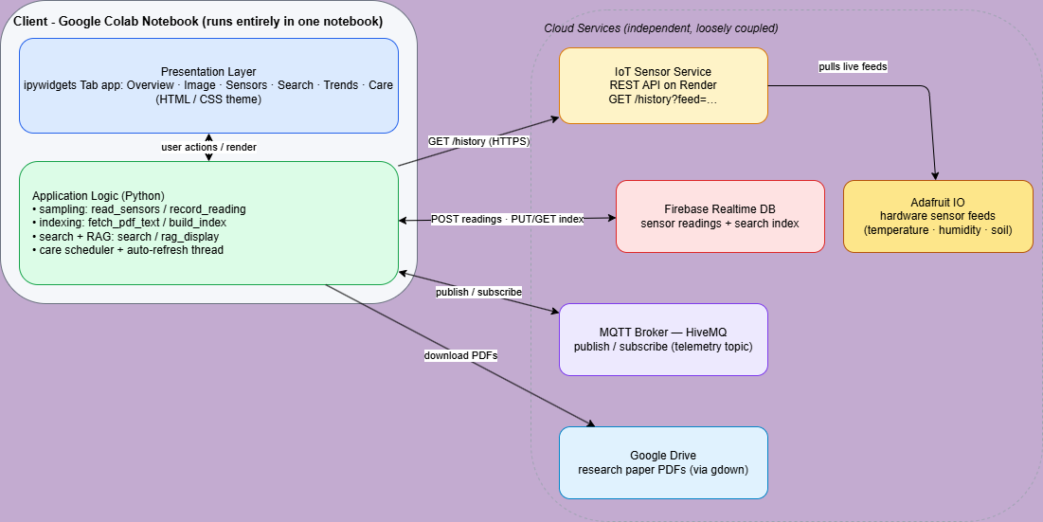
חלק 3:

פיצ'ר לבחירה - Care Scheduler
מה הפיצ'ר עושה: המשתמש מגדיר כל כמה שעות להשקות את הצמח, ולוחץ "Mark as watered" אחרי כל השקיה. המערכת עוקבת אחרי הזמן שעבר ומחשבת כמה נשאר עד ההשקיה הבאה. בנוסף, אם לחיצה על "Check status" מגלה שלחות הקרקע מתחת ל-30%, מוצגת התראת DRY מיידית - בלי קשר ללוח הזמנים.
היכן בקוד: הפונקציה screen_care בתא 21
ה-state נשמר ב-dict גלובלי
WATERING = {"interval_hours": 24, "last_watered": None}
הלוגיקה של הבדיקה נמצאת בתוך on_check אשר מחשבת
nxt = last_watered + timedelta(hours=interval_hours)
ומחזירה DUE / ON TRACK / DRY בהתאם.
כיצד מתבטא בממשק: בטאב Care מוצג מסך קטן ירוק "ON TRACK" עם ספירה לאחור, אדום "DUE" אם עבר הזמן, או "DRY" אם חיישן הקרקע נמוך מדי. כמו כן הסטטוס מתעדכן גם בבאנר של Overview תחת "IRRIGATION".

